**Завдання:**

1. Ознайомитись зі змістом “Збірника рецептур національних страв та кулінарних виробів для підприємств громадського харчування”, звернути увагу на порядок розміщення груп страв, зміст рецептур, таблиці розрахунків витрат сировини, виходу напівфабрикатів та готових виробів, розмірів втрат при тепловій обробці, норм взаємозамінності продуктів.

Групи страв у “Збірнику рецептур національних страв та кулінарних виробів для підприємств громадського харчування” розміщені у такому порядку:_________________________________

____________________________________________________________________________________________________________________________________________________________________________________________________________________________________________________________________________________________________________________________________________________________________________________________________________________________________________________________________________

Рецептури страв, наведених у Збірнику, містять_________________________________

________________________________________________________________________________________________________________________________________________________________________________________________________________________________________________________________________________________________________________________________________________________________________________________________________________________________________________________________________________________________________________________________________________________________________

2. Скласти та оформити технологічну картку на будь-яку страву зі Збірника рецептур.

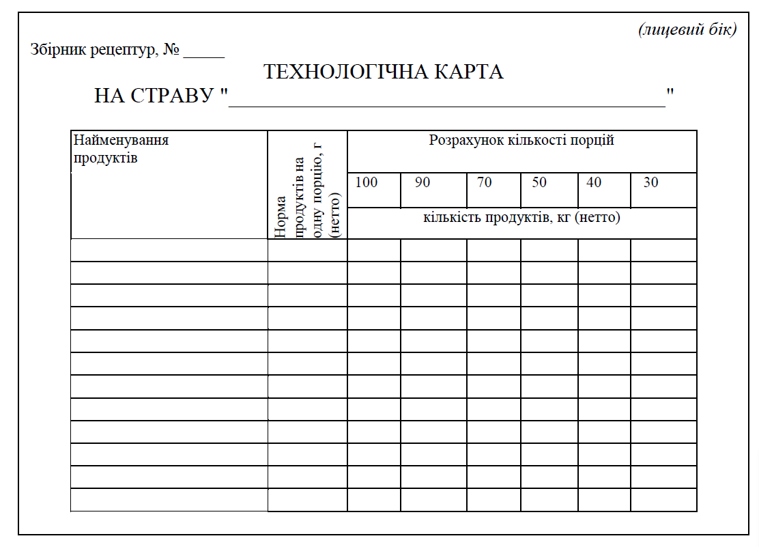

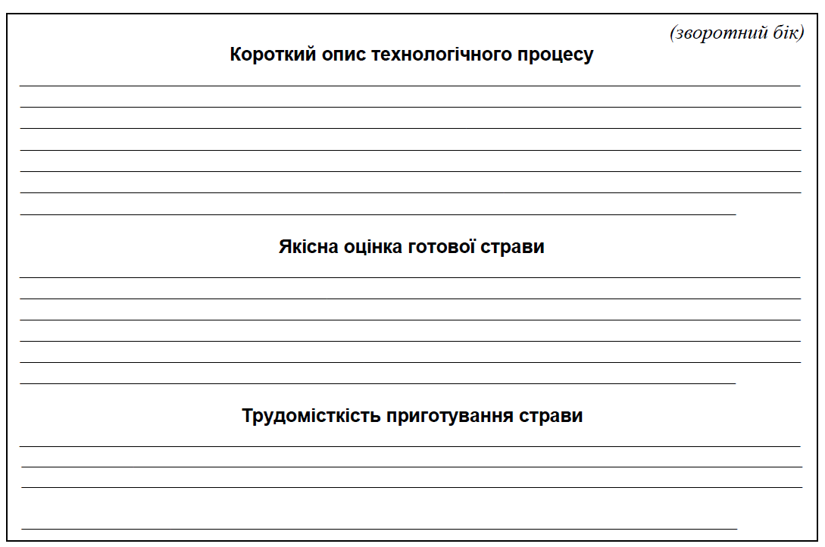

3. Розробити меню для проєкту власного ресторану.

1. Відкрити програму <https://www.canva.com/> у мережі Інтернет і зареєструватися (рис.1).

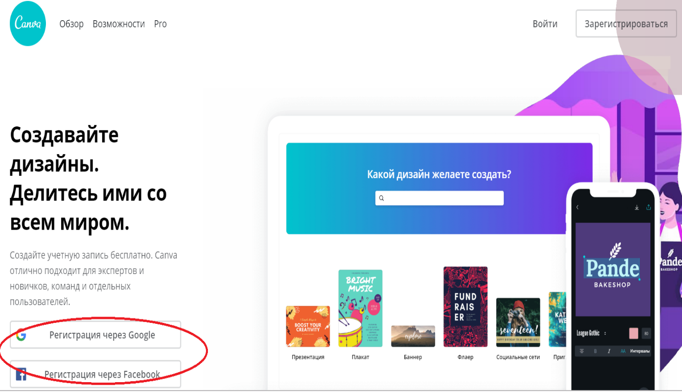

Рисунок 1 – Система оформлення дизайну Сanva.com

3. Обрати необхідне завдання для створення дизайну (рис.2).

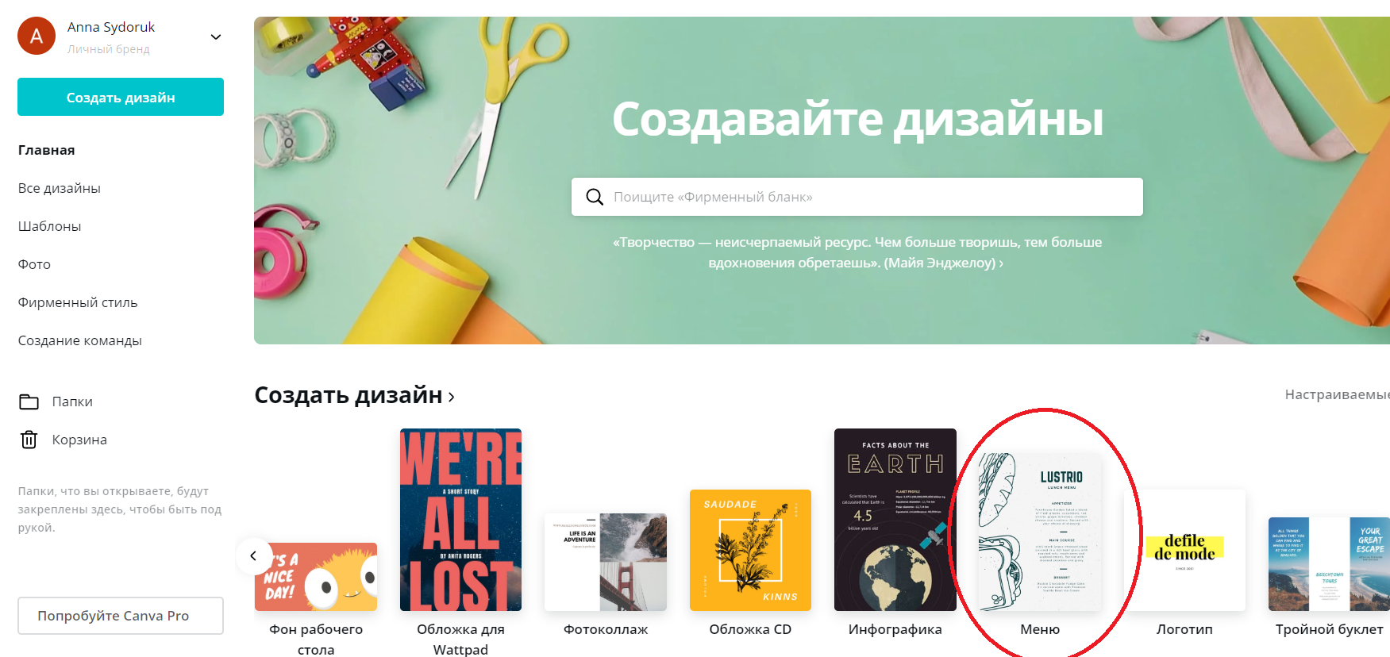

Рисунок 2 – Вибір завдання

4. Обрати дизайн відповідно до ідеї вашого ресторану та сформувати власне меню за допомогою корегування зразків програми (рис.3).

Рисунок 3 – Створення меню для власного ресторану

5. Завантажити розроблене меню до презентації.